Муниципальное бюджетное общеобразовательное учреждение
«Средняя общеобразовательная школа №1»

Организация работы с родителями
в рамках духовно- нравственного воспитания учащихся

Составители:
Волошина Ирина Викторовна,
учитель начальных классов
Коваль Марина Яковлевна,
учитель начальных классов
Кружевникова Вера Владимировна,
учитель физического воспитания
Миронова Наталья Александровна,
учитель начальных классов
Пожидаева Елена Александровна,
учитель начальных классов
Чирухина Ирина Николаевна,
учитель начальных классов

2017 год

Содержание

Введение
- Духовно-нравственное воспитание младшего школьника.
- Содержание, формы и методы работы классного руководителя с родителями школьника
  - Виды и формы проведения родительских собраний в начальной школе.
  - Этапы проведения родительского собрания в начальной школе.
Список литературы
Приложение Разработки родительских собраний для начальной школы

Введение
«Руководить нравственным воспитанием – это значит создавать тот моральный тонус школьной жизни, который выражается в том, что каждый воспитанник о ком-то заботится, о ком-то печется и беспокоится, кому-то отдает свое сердце».
В.А.Сухомлинский
Ценности прошлых лет сменились иными духовными ориентирами: добро, истина и красота постепенно отодвигаются на периферию жизни. Происходящие в стране политические и социально-экономические изменения оказали серьезное влияние на все стороны жизни и деятельности людей, что привело к изменению ценностных ориентаций молодежи, деформированию ранее существовавших убеждений и взглядов, к размытости понятий «долг», «честь», «совесть», «духовность», «патриотизм». В сложившейся ситуации не эффективны разовые и локальные меры. Необходим комплексный, системный подход и программная форма организации духовно-нравственного воспитания детей и молодежи. Федеральный государственный образовательный стандарт (ФГОС) определяет духовно-нравственное развитие и воспитание учащихся первостепенной задачей современной образовательной системы.
Воспитанию подрастающего поколения придавалось важное значение во все времена, но особенно сегодня, в современных условиях введения ФГОС.
Эффективность современного воспитания ребенка зависит от того, насколько тесно взаимодействуют школа и семья. Ведущую роль в организации сотрудничества школы и семьи играют классные руководители. Именно от их работы зависит то, насколько семьи понимают политику, проводимую школой по отношению к воспитанию, обучению детей, и участвуют в ее реализации. При этом семья должна рассматриваться как главный заказчик и союзник в воспитании детей, а объединение усилий родителей и педагог создаст благоприятные условия для развития ребенка.
Современным родителям необходима помощь, так как отсутствие знаний по психологии и педагогике ведут к ошибкам, а значит к безрезультативности воспитания. Поэтому основные усилия педагогического коллектива должны быть направлены на повышение педагогического уровня культуры родителей. И одной из основных форм работы по педагогическому просвещению является родительское собрание.
Цель работы – рассмотреть и описать эффективность родительского собрания как формы взаимодействия семьи и школы в рамках духовно- нравственного воспитания.
Задачи:
1. Изучить литературу по проблеме.
2. Раскрыть сущность основных понятий.
3. Разработать и провести собрание.
- Духовно-нравственное воспитание младшего школьника.
Обозначим новые требования ФГОС к духовно-нравственному воспитанию:
- перестройка взглядов учителя на новое (принятие нового);
- целостность направления;
- система мероприятий, тематических модулей, направлений в условиях непрерывного образования и преемственности;
- просветительная работа среди родителей;
- интегративность программ духовно-нравственного воспитания;
-духовно-нраственное воспитание-сквозная линия всего школьного уклада жизни;
-интеграция усилий школы, семьи, учреждений культуры и спорта,общественных объединений;
-развитие и воспитание ребенка не самими проведенными мероприятиями, а испытанными эмоциональными переживаниями ребенка и душевными порывами.
Целью духовно-нравственного развития и воспитания обучающихся на ступени начального общего образования является социально-педагогическая поддержка становления личностных характеристик выпускника начальной школы, а именно:
- умеющий учиться, способный организовать свою деятельность, умеющий пользоваться информационными источниками;
- владеющий опытом мотивированного участия в конкурсах и проектах регионального и международного уровней;
- обладающий основами коммуникативной культуры ( умеет слушать и слышать собеседника, высказывать своё мнение);
-любознательный, интересующийся, активно познающий мир;
- любящий свою семью, свой край, свою Родину;
- уважающий и принимающий ценности общества;
- готовый самостоятельно действовать и отвечать за свои поступки перед семьёй и школой;
- выполняющий правила здорового и безопасного образа жизни для себя и окружающих;
Основные направления духовно-нравственного развития обучающихся начальных классов:

 | Направления | Базовые нравственные ценности
1 | Воспитание гражданственности, патриотизма, уважения к правам, свободам и обязанностям человека | любовь к России, своему народу, своему краю; служение Отечеству; правовое государство; гражданское общество; закон и правопорядок; поликультурный мир; свобода личная и национальная; доверие к людям, институтам государства и гражданского общества.
2 | Воспитание нравственных чувств и этического сознания | нравственный выбор; жизнь и смысл жизни; справедливость; милосердие; честь; достоинство; уважение к родителям; уважение достоинства человека, равноправие, ответственность и чувство долга; забота и помощь, мораль, честность, щедрость, забота о старших и младших; свобода совести и вероисповедания; толерантность, представление о вере, духовной культуре и светской этике
3 | Воспитание трудолюбия, творческого отношения к учению, труду, жизни | уважение к труду; творчество и созидание; стремление к познанию и истине; целеустремлённость и настойчивость; бережливость; трудолюбие
4 | Формирование ценностного отношения к семье, здоровью и здоровому образу жизни. | уважение родителей; забота о старших и младших; здоровье физическое и стремление к здоровому образу жизни, здоровье нравственное и социально-психологическое
5 | Воспитание ценностного отношения к природе, окружающей среде (экологическое воспитание) | родная земля; заповедная природа; планета Земля; экологическое сознание
6 | Воспитание ценностного отношения к прекрасному, формирование представлений об эстетических идеалах и ценностях (эстетическое воспитание) | красота; гармония; духовный мир человека; эстетическое развитие, самовыражение в творчестве и искусстве

Важным направлением многогранной деятельности классного руководителя является работа с родителями. Успех этой деятельности во многом зависит от подготовленности классного руководителя к этой работе.
Сотрудничество классного руководителя и семьи – это результат целенаправленной и длительной работы, прежде всего предполагающей всестороннее и систематическое изучение семьи, особенностей и условий семейного воспитания ребенка.
Элементами системы работы с родителями являются: изучение семьи, ее уклада, микроклимата, характера воспитательной деятельности; установление и поддержание единых требований школы и семьи в воспитании детей; последовательное психолого-педагогическое просвещение родителей; систематическое взаимное информирование о ходе развития школьника; совместное принятие решений, способствующих успешному обучению и воспитанию детей; оказание практической педагогической помощи родителям в случае необходимости; содействие в установлении связи семьи с общественностью в целях улучшения воспитания детей; привлечение родителей к внеклассной учебно-воспитательной работе с учащимися в школе.
- Содержание, формы и методы работы классного руководителя с родителями школьника
Классному руководителю необходимо знать цель, принципы, направления, формы, методы работы с родителями. Естественно, стиль работы должен быть демократический, основанный на взаимном доверии, взаимодействии с родителями.
Система работы педагога с родителями предусматривает вовлечение их в школьное самоуправление. Родители учащихся юридически не входят в школьный коллектив и вообще коллектива не образуют, но не менее педагогов или своих детей заинтересованы в успешной работе школы. Они своего рода социальные заказчики школы, поэтому должны иметь возможность влиять на ее деятельность и участвовать в школьной жизни. Образуя ассоциацию, родители вправе создавать свои органы самоуправления и решать некоторые вопросы жизни школы самостоятельно. Этим целям могут служить школьные родительские собрания, конференции, родительский комитет и его комиссии, секции и другие рабочие органы. Кроме того, родители могут входить как равноправные члены в школьный совет, если школьное самоуправление предусматривает создание этого органа. Одной из форм сотрудничества классного руководителя с группой наиболее опытных, инициативных родителей является классный родительский комитет.
Вся работа школы с семьей делится на две основные группы форм: коллективные и индивидуальные. К коллективным формам работы относятся педагогический лекторий, научно-практическая конференция, родительское собрание и др.
Индивидуальным формам работы принадлежит ведущая роль в работе с родителями. К ним относятся и педагогические консультации. В основе консультации лежат ответы на вопросы родителей. Психолого-педагогическими условиями консультации являются: одобрительное отношение учителей к инициативе родителей; выражение готовности к оказанию помощи семье; конкретные рекомендации и советы по возникающим у родителей вопросам.
Вовлечь родителей в учебно-воспитательный процесс можно с помощью следующих форм деятельности:
- дни открытых дверей;
- дни творчества детей и их родителей;
- открытые уроки и внеклассные мероприятия;
- помощь в организации и проведении внеклассных дел и укрепление материально- технической базы школы и класса;
- шефская помощь.
Участие родителей в управлении учебно-воспитательным процессом организовывается следующими формами деятельности:
- участие родителей класса в работе совета школы;
- участие родителей класса в работе родительского комитета;
- участие в работе общественного совета содействия семье и школе.
  - Виды и формы проведения родительских собраний в начальной школе.
Главное назначение родительского собрания - обогатить родителей новыми знаниями и опытом, помочь в организации семейного воспитания. Но при этом превратить родительское собрание в радость переживания за успехи и достижения своего ребенка.
Какие же функции должно выполнять родительское собрание? Среди таких функций следует указать:
1) ознакомление родителей с содержанием и методикой учебно – воспитательного процесса в школе (характеристика используемых учебных программ, методов обучения, рассказ о проводимых внеурочных мероприятиях, факультативах, кружках и т.п.);
2) психолого – педагогическое просвещение пап и мам, которое может выражаться в информировании родителей об особенностях конкретного возраста, условиях успешного взаимодействия с детьми и т.д.;
3) вовлечение родителей в совместную с детьми деятельность (внеурочные мероприятия – конкурсы, экскурсии, походы и т.п.);
4) совместное решение организационных вопросов (питания, дежурства, дисциплины и других проблем).
Выбор вида и формы родительского собрания зависит от его тематики и поставленных целей.
Среди видов можно выделить:
- организационные (посвященные, например, предстоящей экскурсии детей или подготовке к походу),
- собрания по плану психолого - педагогического просвещения ,
- тематические,
- собрания-диспуты по актуальным проблемам учебно – воспитательного процесса,
- итоговые (четвертные) и т.д.
Можно выделить следующие формы родительских собраний:

- Собрание – беседа.
- Собрание дискуссия.
- Круглый стол.
- Собрание – конференция.
- Пресс-конференция.
- Собрание-семинар (семинар-практикум)
- Собрание-тренинг.
- Собрание организационно - деятельностная игра.
- Педагогическая мастерская.
- Собрание-конкурс.
11. Собрание-презентация.
12. Устный журнал.
13. Вечер вопросов и ответов.
14. Родительский ринг
15. Интеллектуальный марафон.
16. Ток-шоу.
17. Гостиная
18. Кафе.
19. Собрание в письменной форме.
20. Родительское собрание на дому.
21. Комбинированная форма.

2.2 Этапы проведения родительского собрания в начальной школе.
1 этап. Организация родительского собрания.
Этот этап, несомненно, начинается с определения повестки дня собрания и приглашения на него всех участников. Опыт показывает, что далее разумно провести собеседование классного руководителя с учителями-предметниками. Цель этой встречи — персональное обсуждение учебных достижений и особенностей поведения учащихся на уроках.
2 этап. Подготовка сценария и проведение собрания.
Сценарий и проведение собрания — предмет творчества педагога. Классный руководитель хорошо знает родителей своего класса, чутко улавливает их настроение. Тем не менее, любое собрание должно, на наш взгляд, включать в себя 5 обязательных компонентов:
1. Анализ учебных достижений учащихся класса. В этой части родительского собрания
2. Ознакомление родителей с состоянием социально-эмоционального климата в классе. Классный руководитель делится наблюдениями о поведении ребят в значимых для них ситуациях (на уроках, на переменах, в столовой, на экскурсиях и т. д.). Темой разговора могут быть и взаимоотношения, и речь, и внешний вид учащихся, и другие вопросы.
3. Психолого-педагогическое просвещение. Этот компонент родительского собрания не обязательно выделять в отдельный пункт собрания; он может быть естественным образом включен в структуру других составляющих.
4. Обсуждение организационных вопросов (экскурсии, классные вечера, приобретение учебных пособий и т д.) состоит из двух составляющих: отчета о проведенной работе и информации о предстоящих делах: заметим, что финансовые проблемы лучше всего заранее обсудить с родительским комитетом.
5. Личные беседы с родителями. На этом этапе объектом внимания номер один должны стать родители детей, имеющих проблемы в обучении и развитии.

3 этап. Осмысление итогов родительского собрания.
Подведение итогов собрания начинается на самом собрании: необходимо сделать выводы, сформулировать необходимые решения, дать информацию о подготовке к следующему собранию Предметом анализа должны будут стать точно так же персональный состав родителей, оставшихся на личную беседу, вопросы родителей в ходе собрания, явка родителей, причины отсутствия, участие родителей в обсуждении и т. д. Информация об итогах родительского собрания должна быть доведена до администрации школы и коллег-педагогов.

Список литературы

1. Введение в педагогическую деятельность / Роботова А.С., Леонтьева Т.В., Шапошникова И.Г. и др. - М.: Академия, 2004. - 208 с.
2. Воспитание младшего школьника: Пособие для студентов средних и высших педагогических учебных заведений, учителе начальных классов и родителей / Сост. Л.В. Ковинько. М., 2000.
3. Дереклеева Н.И. Классный руководитель. Основные направления деятельности. - М.: Вербум-М, 2001. - 64 с.
4. Дереклеева Н.И. Новые родительские собрания: 1-4 классы. – М.: ВАКО, 2006. – (Педагогика. Психология. Управление)
5. Педагогика: Учеб.пособие / В.А. Сластенин, И.Ф. Исаев, Е.Н. Шиянов; Под ред. В.А. Сластенина. - М.: Академия, 2002. - 576 с.
6. Работа с родителями: Сборник статей. / Под общ.ред. Осиповой М.П., Бутрим Г.А. Минск: УП «Экоперспектива», 2003
7. Селиванов B.C. Основы общей педагогики. Теория и методика воспитания: Учеб. пособие / Под ред. В.А. Сластенина. - 3-е изд., испр..- М.: Академия, 2004. - 336 с.
8. Сергеева В.П. Классный руководитель: планирование и организация работы, от А до Я. - М.: Педагогическое общество России, 2001. - 256 с.
9. Сергеева В.П. Классный руководитель в современной школе. Практическое пособие. – М.: ЦГЛ, 2002.
10. Сластёнин В.А., Исаев И.Ф., Шиянов Е.Н. Общая педагогика: Учебное пособие для студентов высших учебных заведений / Под ред. В.А. Сластёнина: В 2 ч. – М.: Гуманитарный издательский центр ВЛАДОС, 2003. – Ч.2.

- http://images.yandex.ru/yandsearch?source=wiz&fp=4&uinfo=ww-1423-wh-782-fw-1198-fh-576-pd-1&p=4&text=%D0%B7%D0%B8%D0%BC%D0%B0%20%D0%B2%20%D0%BB%D0%B5%D1%81%D1%83&noreask=1&pos=142&rpt=simage&lr=64&img_url=http://www.stihi.ru/pics/2010/03/11/8762.jpg

Приложение
Родительское собрание «Семейная гостиная»
Тема: Изготовления подарка ко Дню пожилого человека.
Введение: в данной разработке предлагается практикум для родителей совместно с детьми по работе с кожзаменителем и по работе с текстильным материалом для изготовления небольших сувениров.
Цель работы: установление контакта между родителями и детьми, активизация роли родителей в воспитании детей, укрепление связи между поколениями.
Форма: практикум
Задачи:
1. Обогащение семейного досуга трудовыми совместными делами, на благо укрепления семейных
связей.
2. Дать представление родителям об изготовлении самых простых, но необходимых вещей для
пожилых людей своими руками
3.Формирование доброго, уважительного отношения к старшему поколению.

Оформление кабинета: встреча проходит в специализированном кабинете дополнительного
образования, вывешены плакаты с цитатами знаменитых людей, столы
расставлены на три группы

Оборудование: материалы: 1 и 2группа - кожзаменитель или суровое полотно, шнур из
кожзаменителя или плетенный, остатки кожзаменителя разного цвета, клей момент
«Кристалл»
3 группа - ситец или бязь, широкая резинка, синтепон, картон, нитки.
инструменты: 1 и 2 группа ножницы, шило, иголка с большим ушком, ручка для
разметки, линейка
3 группа - ножницы, игла, карандаш, ручка для разметки, DVD диск

Ход мероприятия:

1. Вступительное слово:
Добрый вечер уважаемые родители и ребята. Сегодня очередное наше занятие в «Семейной гостиной».
Мы собрались с вами перед замечательным праздником Международным днем пожилых людей. Мы пригласили и вас дорогие мамы, чтобы вы нам помогли лучше узнать ваших родителей, наших бабушек и дедушек, чтобы вы нам подсказали и помогли выполнить какой-нибудь очень приятный и практичный подарок или сувенир для них своими пуками. Есть удивительные слова, одного из писателей Д. Уолкота.: «Каждый подарок, даже самый маленький, становится великим даром, если ты вручаешь его с любовью». Сколько мудрости в этих словах! Пускай подарок и маленький, но он будет великим даром, если сделан с любовью и добрыми мыслями.
А вот и мнение простых людей:
«Любой подарок от любящего человека – бесценен, даже если это подарок символичный».
«Каждый подарок от близкого человека – это пожелание счастья!»
Я считаю, что нет лучше подарка, сделанного своими руками. Сейчас это очень современно и модно. Такой подарок индивидуален, интересен и можно его украсить так, как ты захочешь.
Самая главная наша задача заключается в том, чтобы подарок был полезным и приятным, с учетом интересов и потребностей человека, которому ты его даришь. И приятнее всего подарить сувенир на праздник ко Дню пожилого человека.

2. Историческая справка о празднике:
Международный день пожилых людей - относительно новый праздник. Он возник в конце XX века. Сначала День пожилых людей начали отмечать в Скандинавских странах Европы, затем в Америке, а с конца 80-х годов - во всем мире. Окончательно Международный день пожилых людей был провозглашен Генеральной Ассамблеей ООН в 1990 году, а в Российской Федерации - в 1992 году.

3. Проверка домашнего задания:
У вас было задание понаблюдать за вашими бабушками или дедушками и узнать чем они увлекаются, может быть, им не хватает каких- то простых вещей и рассказать нам. В этом вам могли помочь ваши мамы. Дети рассказывают о своих наблюдениях.

4. Обобщение и постановка цели:
Итак, у многих пожилых людей плохое зрение и они носят очки – нужен футляр (чехол) для очков.
Некоторые бабушки у нас любят шить, часто пользуются иглой и ножницами, можно сделать игольницу или футляр для ножниц.
Вот вроде все есть у наших бабушек, а смотрите, сколько обыкновенных бытовых предметов не хватает
и их можно сделать своими руками, а ваши мамы нам помогут.
Итак, вы должны были определиться и решить, что будете делать.

5. Дети и родители рассаживаются по выбранным группам.
Итак, ребята и мамы рассаживайтесь по группам, которые вы выбрали.

6. Работа в группах:
В первой и второй группе мы будем работать с таким материалом - кожзаменителем, и у нас будут очень похожие изделия по конструкции и технологии выполнения. Это футляр (чехол) для очков и футляр для ножниц.
Третья же группа будет делать игольницу из простого материала – ситца.
Подумайте, почему для этих изделий взяли разные материалы? Объясните.
Почему для работы с этими материалами взяли разные инструменты? Объясните.
Мы будем работать с колющими и режущими инструментами, поэтому нам надо вспомнить правила безопасной работы с ними.

Правила безопасной работы с ножницами

1. Соблюдай порядок на своем рабочем месте.
2. Перед работой проверь исправность инструментов.
3. Не работай ножницами с ослабленным креплением.
4. Работай только исправным инструментом: хорошо отрегулированными и заточенными ножницами.
5. Работай ножницами только на своем рабочем месте.
6. Следи за движением лезвий во время работы.
7. Ножницы клади кольцами к себе.
8. Подавай ножницы кольцами вперед.
9. Не оставляй ножницы открытыми.
10. Храни ножницы в чехле лезвиями вниз.
11. Не играй с ножницами, не подноси ножницы к лицу.
12. Используй ножницы по назначению.

Правила безопасной работы со швейной иглой

1. Храни иглу всегда в игольнице.
2. Не оставляй иглу на рабочем месте без нитки.
3. Передавай иглу только в игольнице и с ниткой.
4. Не бери иглу в рот и не играй с иглой.
5. Не втыкай иглу в одежду.
6. До и после работы проверь количество игл.
7. Храни игольницу с иголками только в одном и том же месте.
8. Не отвлекайся во время работы с иглой.

Правила безопасной работы с шилом

1. Храни инструмент в безопасном месте.
2. Работай шилом только на подкладной доске.
3. Делай прокол, вращая ручку шила вправо и влево.
4. Будь внимателен! Не порань руку, держащую картон или любой другой материал.
5. После работы убери шило в коробку.

Правила безопасной работы с клеем
1. С клеем обращайтесь осторожно. Клей ядовит!
2. Наноси клей на поверхность изделия только кистью.
3. Нельзя, чтобы клей попадал на пальцы рук, лицо, особенно глаза.
4. При попадании клея в глаза надо немедленно промыть их в большом количестве
воды.
5. По окончании работы обязательно вымыть руки и кисть.
6. При работе с клеем пользуйтесь салфеткой.

Название изделия | Назначение и  анализ изделия | Материалы | Инструменты | Инструкционная карта | Обсуждение вопросов технологии | Самостоятельная работа
I ГРУППА (работа с кожзаменителем)
Футляр (чехол) для очков | Безопасное хранение очков. Представляет собой округлую форму из плотного материала, украшенного шнуровкой и аппликацией в форме сердечка. | Кожзаменитель или суровое полотно, шнур из кожзаменителя или плетенный, остатки кожзаменителя разного цвета, клей момент «Кристалл» | Ножницы, шило, иголка с большим ушком, ручка для разметки, линейка | 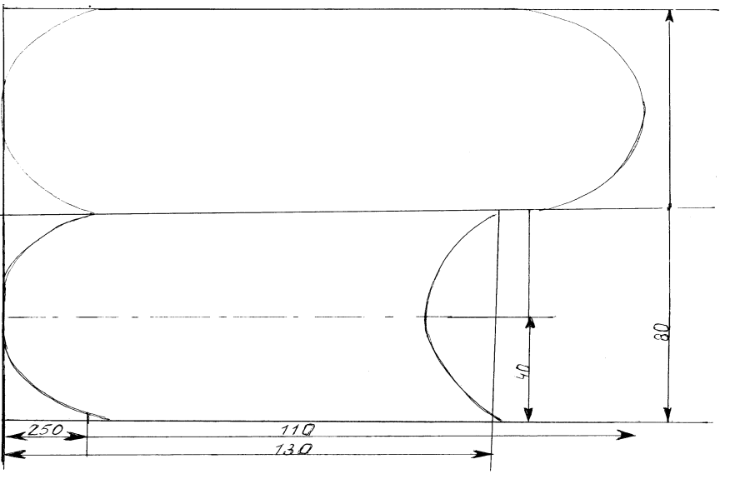 | 1.Как перенести выкройку  на  кожзаменитель?  2.Как выполнить разметку для шва «через край»?  3.Как выполнить аппликацию на кожзаменитель? | Помогают родители, консультирует учитель.
II ГРУППА (работа с кожзаменителем)
Футляр для ножниц  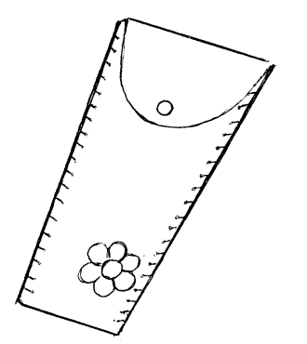 | Безопасное хранение колющих инструментов.  Представляет собой прямоугольную форму из плотного материала, украшенного шнуровкой и аппликацией, в форме цветочка. | Кожзаменитель или суровое полотно, шнур из кожзаменителя или плетенный, остатки кожзаменителя разного цвета, клей Момент Кристалл | Ножницы, шило, иголка, ручка для разметки, линейка | 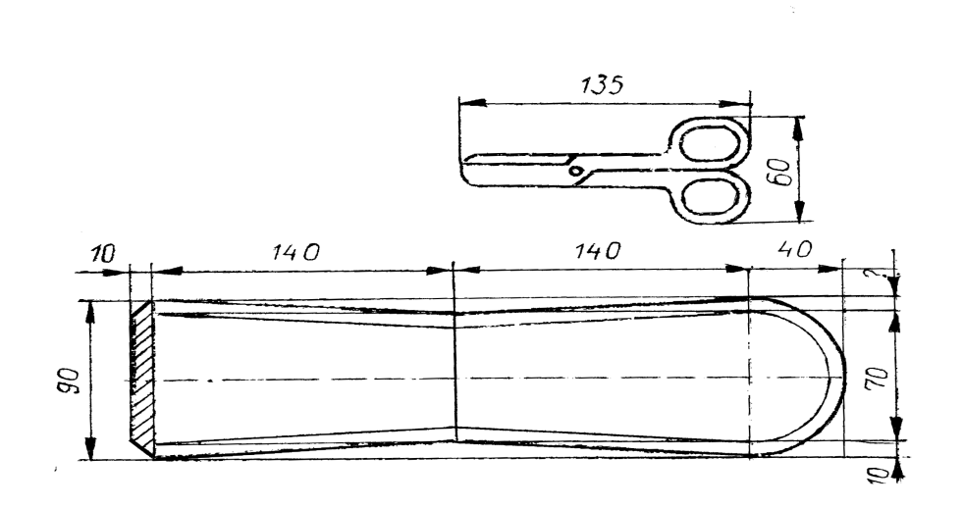 | 1.Как перенести выкройку  на  кожзаменитель?  2.Как выполнить разметку для шва «через край»?  3.Как выполнить аппликацию на кожзаменитель? | Помогают родители, консультирует учитель.

Название изделия | Назначение и анализ изделия | Материалы | Инструменты | Инструкционная карта |  |  | Обсуждение вопросов технологии | Самостоятельная работа
III ГРУППА (работа с текстильным материалом)

Браслет-булавочница  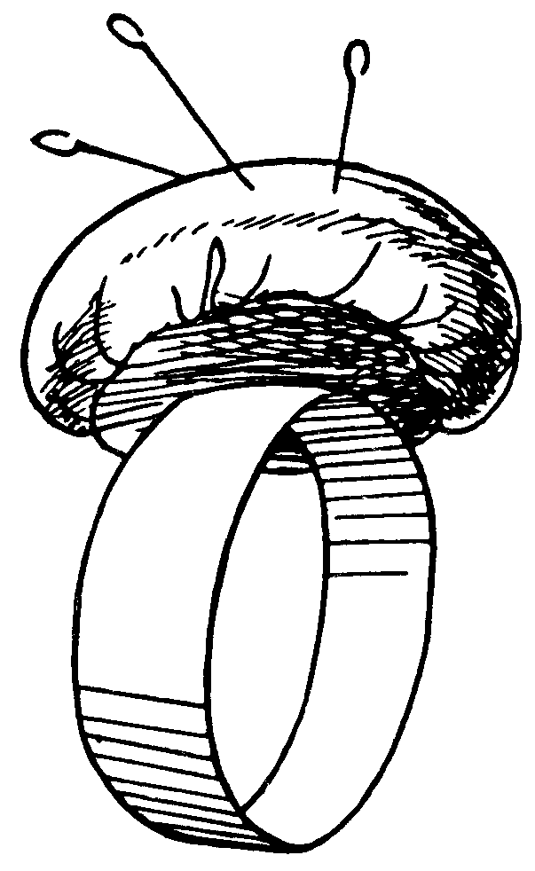 | Безопасное хранение иголок.  Представляет собой мягкий шарик на круглой резинке-браслете, пришитой к основанию. Резинка надевается на левую руку, в шарик вкалывают булавки с колечком, чтобы они всегда были под рукой. | Ситец или бязь, широкая резинка, синтепон, картон, нитки. | Ножницы, игла, карандаш, ручка для разметки, DVD диск | 1. Наложить диск на ткань, обвести, вырезать.  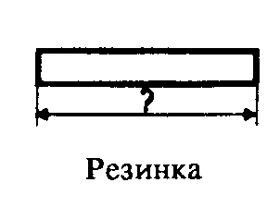  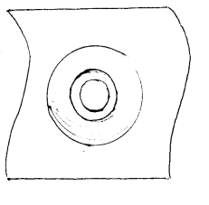  4. Наложить  резинку сверху, краями к середине,  пришить за кромки на  расстоянии 1см от них. | 2. Собрать на нитку деталь швом «вперед иголку», вложить синтепон и картонный кружок  5. Вывернуть резинку | 3. Сверху на шарик  наложить донышко, приколоть, приметать.  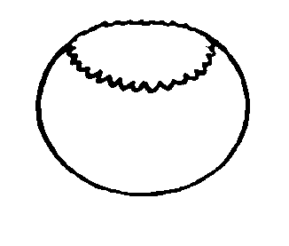  6.Надеть на руку  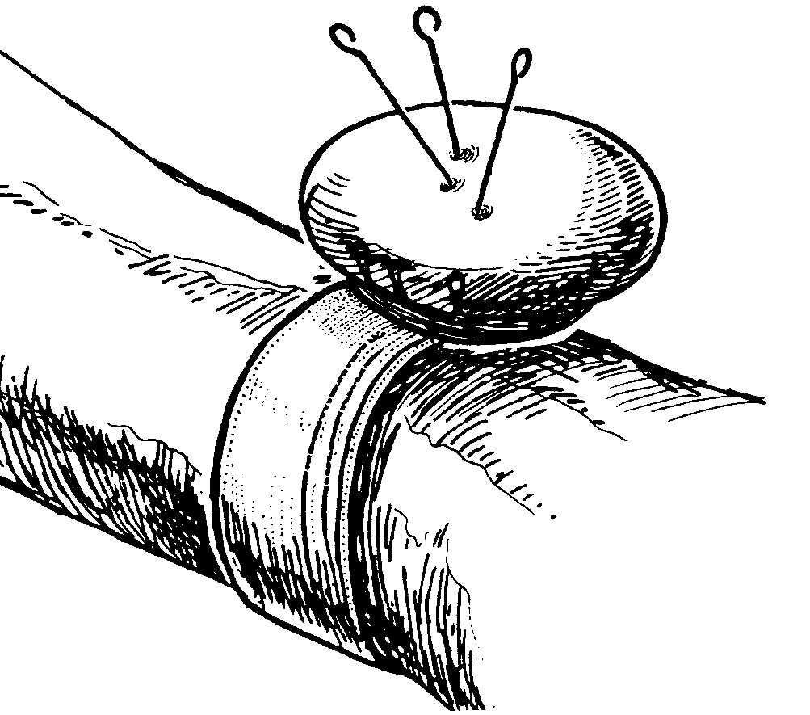 | 1. Как из тканевого кружка сделать шарик? (Собрать по краю на нитку швом «вперед иголку», стянуть.)  2.Донышко нужно пришивать «петельным швом», почему? (Оно круглое, подвернуть трудно, не подвернутое будет осыпаться, поэтому нужен «петельный шов».) 3. Какой длины нужна резинка? (Резинка должна быть длиной размером с запястье)  4.Как пришить шарик к резинке? (Шарик к резинке нужно прикрепить еще с двух сторон) | Помога  ют родители  учитель консультирует, контролирует
7. Выставка и представление работ.
Родительское собрание «Папа, мама, я — спортивная семья!»
Пояснительная записка
Актуальность данной работы обусловлена острой необходимостью формирования ценностного отношения к здоровому образу жизни, как у детей, так и у взрослых, а также необходимостью содействия семье в решении педагогических проблем.
Новизна данного мероприятия заключается в подходе к его содержанию, которое не предполагает сложных спортивных соревнований, требующих специальной спортивной подготовки. Ценность праздника «Папа, мама, я — спортивная семья!» заключается, прежде всего, в том, что оно способствует формированию ценностного отношения к здоровому образу жизни в процессе совместной деятельности родителей и детей, когда есть еще реальная возможность профилактики вредных привычек и привития навыков здоровьесбережения. Также ценно, что данное мероприятие не требует сложной подготовки от организаторов и участников, так как большинство родителей занято на работе.
При планировании мероприятия учтены возрастные особенности детей.
Сценарий составлен в соответствии с требованиями. Сформулированы цели и задачи, предусмотрено необходимое оборудование, определен ход мероприятия, в сценарии имеется описание конкурсов. Праздник приурочен к Международному дню семьи – 15 Мая.
Аудитория: учащиеся начальный классов, родители.
Цель: Воспитание правильного отношения к здоровому образу жизни.
Задачи:
Содействовать укреплению взаимоотношений в семье и школе.
Развивать силу, быстроту, ловкость;
Воспитывать сознательное отношение к занятиям физической культурой.
Форма: праздник
Участники:
Семейные команды: папа, мама, ребенок.
Оборудование:
10 воздушных шаров.
Картофель, 1лук, 1 зелень, 1 морковь.
Бидон с водой.
Перец, соль, лавровый лист.
Бананы, апельсины.
Резиновые перчатки
(все по кол-ву команд)
Музыкальное оформление.
Ход праздника
Ведущий:
Когда-то очень давно герой книги Даниеля Дефо попал на необитаемые остров. Звали этого героя Робинзон. Упорный труд и несокрушимая решительность при самых безнадежных условиях помогли ему выжить. Другой бы пропал на его месте. Но только … не наши сегодняшние герои! Впрочем, сейчас мы это сами увидим.
(Звучит музыка, выходят семьи)
Я думаю, победить нам сегодня поможет храбрость, человеческий труд и сильная воля! Но сначала давайте познакомимся с нашими героями.
Приветствия команд.
- Конкурс «Кладоискатели».
Итак, наши герои попали на необитаемый остров. Здесь полно неожиданностей, а также вы можете найти клад. Каждой семье выдается сундук с замком и связкой ключей. Необходимо как можно быстрее подобрать ключ к замку, открыть сундук и выполнить задание, которое находится в сундуке.
Ведущий:
Скажите, а как наш остров-то называется?
- Кузбасс
А вы знаете, что:
Протяженность нашего острова составляет с севера на юг 500км, а с запада на восток 300 км?
Здесь насчитывается 20 городов?
Наша область граничит: с Томской областью, Красноярским краем, республикой Алтай и Хакасия?
Административный центр области — г. Кемерово?
- Конкурс «Свари уху».

Чтобы не быть голодными, сварим уху. Для этого прыгая на резиновом мяче, принести продукты и положить в кастрюлю (обруч). Первый несет бидон с водой до обруча, а последующие участники все про продукты несут, прыгая на мяче.
- Конкурс «Подои корову».
Наша сильная половина — попа, поймали диких коров. А нашим мамам и детям необходимо их подоить. Папы держат резиновую перчатку, а мамы с детьми доят нашу корову. У кого же будет больше удоя? Посмотрим.
- Конкурс пап «Самые сильные руки».
Необходимо папе только с помощью рук залезть по лиане до верха бананового дерева и сорвать плод. (Лазание по канату на время).
- Конкурс мам «Кормящая мама».
Наши дети и папы всегда хотят кушать. Вам предстоит очистить апельсин, разделить на дольки и накормить семью по очереди, по одной дольке каждому.
- Конкурс детей «Шариковый дождь».
Сейчас на нашем острове пойдет дождь. Но вы не бойтесь, он будет из воздушных шаров. У каждого из вас шары одного цвета, по моему сигналу вы бросаете шарики вверх. Задача состоит в том, чтобы в течение 2-х минут поймать и лопнуть как можно больше чужих шаров.
Ведущий:
Наше путешествие завершается, а конкурсы подошли к концу. Мы надеемся, что есть наши герои действительно попадут на необитаемый остров, они не пропадут, благодаря своей сообразительности, силе, умению.
Кто смотрит на вещи уныло и хмуро,
Пусть примет наш добрый совет —
Надежней дружить
С физкультурой, в ней юности вечный секрет!
Награждение: вручение эмблем
«Самый сильный папа»
«Лучшая кормящая мама»
«Лучший ловец дождя»
Вручение грамот призов.

Родительское собрание «Духовно-нравственное воспитание детей в семье».
Цель: расширить кругозор родителей по духовно - нравственному воспитанию ребенка.
Форма: лекторий
Живут в тебе двое: Дух и Душа.
Мирно ли в доме твоем?
Хозяин ли Дух над телом твоим?
Светла ли хозяйка – Душа?
Семь – Я ли в семье твоей? Мирно ли в ней?
Отрадно ли в доме твоем?
Земля наша древняя, матушка Русь, -
Родная ли мать тебе?
В последнее время мы очень много говорим о нравственном воспитании, создано множество программ. Целью духовно-нравственного воспитания и развития является гармоничное развитие личности ребёнка, создание в его сознании основополагающих принципов нравственности, основанных на православных, культурно-исторических российских традициях. Конкретная цель —вырастить человека:
- духовно здорового;
- творческого;
- компетентного;
- инициативного;
- трудолюбивого;
- ответственного;
- самостоятельного;
- способного работать в коллективе и сосуществовать в обществе;
- патриота;
- высоконравственного;
- в религиозной семье — подготовленного к вечной жизни, человека, для которого Бог находится на первом месте в системе ценностей.
Мы вынуждены признать, что школа без семьи бессильна Огромное значение для воспитания имеет семейный уклад. Больше половины детей воспитывается одним родителем, только пять процентов рождаются полностью здоровыми. Все это происходит из-за полнейшего незнания, что такое семья, как взаимоотношения в семье влияют на здоровье, судьбу членов семьи. В русском языке заложен глубокий смысл привычных, обыденных слов. Так и с привычным для всех словом «СЕМЬЯ», т.е. семь «Я»: первое Я –ребенок, а остальные шесть – это мама, папа и их родители. Очень важно, какие взаимоотношения в семье между всеми её членами . Отрицательные эмоции, мысли, даже невидимые действия и отношения, и то, что внутри нас и только нам видно, воздействуют на нас самих и на наших детей, неся болезни и несчастья. С древних времен на Руси было замечено, что род, в котором не почитают, не уважают, не любят старших по поколению, просто постепенно вымирал. Почитание и любовь к родителям – необходимое условие, чтобы жить долго и счастливо, а здоровье человека и его жизнь напрямую зависят от отношения к родителям, к своим корням.
Семья иерархична, и это очень важно, но для воспитания требуется правильная иерархия: отец - мать – дедушка и бабушка – старшие братья и сестры – я. У каждого члена семьи должно быть свое место в этой иерархии. Кстати, в приведенной схеме дедушка и бабушка стоят на втором месте после родителей. Такое положение дел имеет место в том случае, если старшее поколение уже состарилось и само передало старшинство своим детям. Эта правильная иерархия не должна нарушаться. Но часто негласной главой семьи является ребенок. В советской педагогике в 50-х годах был объявлен всем нам известный девиз: «Все лучшее - детям». Мы настолько к нему привыкли, что не сомневаемся в его справедливости. Чтобы пояснить родителям, откуда идут их беды с детьми, это психолог задавал родителям вопрос: «Кому в вашей семье достается лучший кусок?» - «Конечно, ребенку», - следует ответ. А это и есть признак того, что в семье все отношения перевернуты. Начнем с того, что лучших кусков в семье быть не должно вообще. У ребенка не должно быть никаких привилегий, никаких особых прав, которые возвышали бы его над родителями. Он должен знать свое место в семье. Сначала он маленький, потому что еще не ходит в школу. Потом он маленький, потому что еще только учится в школе. Затем он маленький, потому что еще только учится в институте. И все это время человек требует себе особых привилегий за то, что он маленький.
К 3-ем годам у ребенка появляется сознание своей личности, и он начинает говорить «я». В это время надо начинать приучать к послушанию. Послушание и своеволие – это начало воспитания. Не все равноценно и равнозначно в развитии ребенка. Закон иерархии - соподчинения низшего высшему –действует во всякой организованной системе. Он лежит в основе строения человека, соподчинения тела, души и духа. С малых лет дети должны понимать, что есть дозволенное и недозволенное. Следует различать свободу и своеволие. Свобода – проявление духовного Я. В основе своеволия – наличное эгоистическое Я, не желающее считаться с другими, не признающее духовной иерархии и человеческих отношений.
Одновременно с наставлениями, родители должны показывать личный пример. Чтобы научиться сопереживать другому, дети должны видеть, как мать или отец утешают плачущего малыша, помогают пожилым людям при переходе улицы, уступают в автобусе место инвалиду. И конечно же, обязательно рассказывайте детям, как вам самим в беде помогали люди. Если вы хотите воспитать в детях чувство ответственности, вы должны в первую очередь дать возможность проявить себя: доверять им, ставить перед ними задачи, которые они обязаны выполнить, скажем, по домашнему хозяйству или по уходу за домашними любимцами. Раздражение родителей вредно действует на психику детей и вызывает ответное раздражение Родители никогда не должны ссориться в присутствии детей или жаловаться им друг на друга. Дети должны видеть родителей всегда едиными. Для воспитания человека требуется человеческая среда, в волчьей среде вырастает волк, для воспитания взрослого человека необходима среда взрослых людей. Нынешний ребенок погружен в детскую среду из своих сверстников, или просто детскую среду, - детский сад, школа, детский лагерь. Контакт детей со взрослыми крайне ограничен. А потом не стоит удивляться, почему они так медленно взрослеют. Они привыкли быть детьми. Когда ребенок воспитывается в семье, то от постоянного общения со взрослыми он впитывает взрослое отношение к жизни.
Весь же уклад современной семьи практически уничтожает связь поколений. Отец весь день проводит на работе вдали от семьи. Это первый удар по семье. Каким дети видят своих родителей? Отец усталый пришел с работы, он ложится на диван и начинает читать газету. Большинство женщин тоже на работе. В течение всего дня папа на работе, мама на работе, дети в детском саду или в школе. Где семья? Можно ответить: вечером же все собираются, по выходным тоже все вместе. Но какая цель, как правило, у взрослых вечером и в выходные? Отдохнуть. А дети часто и в это время сбегают погулять или посидеть у друзей. Каждое поколение растет само по себе. Действительно, на ребенка надо смотреть как на маленького взрослого. Надо, чтобы не родители снисходили до уровня детей и начинали бегать, прыгать, скакать, строить башни и куличики, надо, чтобы взрослые принимали своих детей в свою взрослую жизнь.
Если ребенок включен в жизнь взрослых, он будет развит! Нужно вместе с ребенком мыть посуду, убираться с ним по дому, приучать его к стирке (то есть приобщать его к своей взрослой жизни) – тогда есть надежда, что он будет трудолюбивым. Он радуется, что приобщается к жизни взрослых. Все дети постоянно подражают взрослым, только надо давать им возможность проявлять свое желание в настоящей работе. Все зависит от уклада семьи - надо, чтобы родители были постоянно настроены на то, чтобы воспитать себе помощников. В возрасте 4-6 лет надо начинать приучать ребенка к труду. Конечно, надо учитывать и способность ребенка. Он действительно еще не способен к длительному и усидчивому кропотливому труду. Но ребенок уже должен знать, что такое труд. У него должны быть определенные обязанности по дому. Если упустить этот возраст, то потом приучать ребенка к труду будет практически бесполезно.
Когда ребенок подрастет (от7-9лет), его нужно приобщать к правильному планированию своей жизни. Очень важно, чтобы у каждого ребенка в семье была своя постоянная обязанность, Это может быть – для малышей – обязанность убирать свои игрушки, позже, когда ребенок подрастет, - убирать свою постель, еще позже – вытирать пыль в квартире, поливать цветы, вовремя покупать хлеб для семьи и т.д. Обязанностей, конечно, не должно быть непосильно много – лучше одна, но выполняемая неукоснительно. В некоторых семьях на детей полностью возложен уход за домашними животными – будь то рыбки, или кошка, или собака. Систематическое выполнение домашних работ под контролем родителей должна заключаться в том, чтобы взрослые оказали помощь ребенку в организации работы, в умении спланировать свою работу, а не в выполнении самих заданий.
Душа ребенка требует примеров для подражания. Если вы не дадите их ребенку или не будете следить за тем, что предлагается ребенку в качестве идеала, то он будет подражать не тому, чему вы хотели. Ребенка нужно буквально окружать теми образами и примерами, которые вы считаете полезными. Русские сказки, добрые старые советские фильмы и мультфильмы – вот, что может наполнить душу ребенка прекрасными, добрыми и мудрыми образами. Поэтому очень важно, чтобы в раннем детстве ребенок духовно питался из чистых источников.Когда мы сажаем дерево, то понимаем, что оно не сразу станет мощным и крепким. Пока оно маленькое, его можно легко раздавить, переломить, вырвать из земли или, наконец, искривить, чтобы оно росло криво. Но пройдет лет 10-15, и его уже не переломишь. Так же и душа человеческая. Так что если «закалять» душу и нервную систему ребенка видом крови и убийства, то на самом деле у него просто огрубеет сердце, и при виде настоящий были она не будет замечена. И если вдруг родителям будут плохо, то сердце их любимого «закаленного» чада будет молчать, и ни капли жалости или сострадания в этом сердце так и не найдется.
Родители с одной стороны, должны строго ограничить время, когда дети смотрят телевизор, а с другой стороны, проверять содержание фильмов. Замечено, что дети и сами предпочитают пассивному смотрению телевизора другие интересные занятия, требующие времени, активности, энергии, - когда эти занятия у них есть. Поэтому родителям детей – дошкольников и младшего школьного возраста не стоит жалеть сил на игры с ними. Не следует, наверное, в ужасе шарахаться и от компьютера. Здесь могут быть даны те же рекомендации, что и с телевизором: строгое ограничение по времени занятий и разумный подход.
Современные родители занимаются подготовкой детей к будущей жизни тем, что устраивают его в престижный вуз. Но может быть важнее воспитать скромность, трудолюбивого человека, доброго и любящего семьянина, патриота и гражданина.
Родительское собрание.
«Роль отца в воспитании и формировании личности ребенка»
«Отец - это что-то большое и вне зависимости от своих качеств авторитетное; отец – это благодарность за съеденный в детстве, отрочестве и юности хлеб, это что - то обязывающее себя любить»
Ю. Нагибин.

Форма собрания: диспут.
Цель: создание условий для осознания родителями наличия проблемы роли отца в воспитании ребенка ее актуальности и значимости.

Задачи:
- вовлечь в воспитательный процесс отцов, активизировать их отцовские чувства, пробудить ответственность.
- выявить сущность отцовского влияния на формирование индивидуально-типологических качеств сына/дочери
- развивать у родителей интерес к совместному обсуждению проблем, возникающих в воспитании детей
Ход занятия.
I. Организационная часть.
Здравствуйте, уважаемые папы, добрый вечер, уважаемые коллеги! Ни для кого не секрет, что самыми активными в воспитании подрастающего поколения являются мамы, а мы хотим приобрести как можно больше союзников в лице пап наших учащихся (союзников в нелегком деле – в воспитании подрастающего поколения…).
Сегодня мы будем вести разговор на тему: «Роль отца в воспитании и формировании личности ребенка». Поговорим о том, какой папа нужен ребёнку? Этот разговор не случаен. Нет никаких сомнений в том, что вы любите своих детей и желаете им добра. Быть родителями – это радостный, но в то же время напряжённый труд. И, выполняя эту работу, вы порой заходите в тупик, испытываете сомнения, пытаетесь найти самую подходящую для вас и ваших детей систему воспитания. Воспитанность человека, его хорошие манеры, его уважение к другим людям и к самому себе начинается в детстве. Ребёнок чрезвычайно подражателен и усваивает те модели поведения, которые в нём закладывает его семья.
Сегодня мы попытаемся ответить на некоторые вопросы, какие отношения могут быть построены между отцом и детьми, какова роль отца в воспитании сына и дочери. Вопросы о том, как воспитывать сына или дочь встают перед каждым родителем, но всегда ли мы осознаем, какие качества на самом деле ценны, что является лучшим подарком от нас для наших детей, в чем отличие воспитания девочки от воспитания мальчика? Уважаемые родители я рассчитываю на вашу поддержку, помощь и взаимопонимание. Уверена, что наше сотрудничество будет успешным и полезным.
II. Основная часть.
- - Сейчас я предлагаю вам прослушать притчу Шалвы Александровича Амонашвили (педагог, доктор психологических наук, профессор, академик Российской академии образования).
Притча
Родители из небоскреба.
Пришел Мудрец в большой город и остановился у небоскреба. «Здесь помощь нужна», – подумал он. Вошел в лифт и поднялся на сотый этаж. Из квартиры мудрец услышал крик отца. Открыла дверь молодая мама и грустно улыбнулась.
– Чего тебе, старик? – спросила она.
Опять послышался крик отца.
Женщине стало неловко.
– Экран телевизора одурманивает нашего Ребенка, вот и требует отец, чтобы тот выключил телевизор, – извинилась она.
Мудрец произнес:
– Наполняй его светом и экран поблекнет перед ним.
– Что?! – удивилась молодая мама. – Тогда компьютер поглощает его!
Мудрец проговорил:
– Наполняй Ребенка культурой и компьютер станет для него вроде пенала для необходимых вещей или полочки для книг.
– Да?! – переспросила мама. – А если он весь день шатается по улицам, как быть тогда?
Сказал Мудрец:
– Зароди в нем понятие смысла жизни, и он направится на поиски своего Пути.
– Старик, – сказала молодая мама, – я чувствую твою мудрость. Дай мне наставление!
Ответил Мудрец:
– Проверь в себе полноту света, проверь в себе свою жажду к культуре, проверь в себе свой Путь.
Мама была умная и добрая женщина, потому подумала: «Жить на сотом этаже небоскреба недостаточно, чтобы познала я в себе свет, культуру, путь. Мне нужно погрузиться в глубины своей души, чтобы разобраться, кто же я для своих детей и кто мне они!»
Но была бы она неумной, то сказала бы старику: «Ты для того поднялся на сотый этаж, чтобы просить кусок хлеба или давать мне глупые наставления?» Но она сказала:
– Спасибо, старик!
На шум вышел муж с недовольным видом.
– Что происходит? – спросил он жену. – Кто он?
– Он – мудрец, – ответила жена. – Спроси, как воспитывать наших детей, он тебе скажет!
Мужчина бросил на старика испытующий взгляд.
– Хорошо, – сказал он, – назови мне три качества для воспитания сына!
Ответил Мудрец:
– Мужество, преданность, мудрость.
– Интересно… Назови три качества для воспитания дочери!
Сказал Мудрец:
– Женственность, материнство, любовь.
– О, – воскликнул муж женщины, – это прекрасно! Дай мне наставление, старик!
Мудрец улыбнулся.
– Вот тебе три заповеди: будь братом для своих детей, будь убежищем для них, умей учиться у них.
Отец был умным и волевым, потому решил для себя: «Значит, мне надо изменить свое отношение к сыну и дочке, и я это сделаю».
Но был бы он неумным, подумал бы: «Господи, что этот старичок несет – мужество, женственность, любовь… Кому нужны в нашем мире эти покрытые плесенью понятия? И чему я должен учиться у своих детей – глупостям и дерзостям?.. Это есть педагогика первого этажа, а не педагогика для тех, кто живет на сотом этаже небоскреба».
– Спасибо, старик! – сказал отец и обратился к жене. – Дай ему что нужно!
Но Мудрец не нуждался в дарах, вошел в лифт и нажал на кнопку вниз. Он спешил.

- Как вы поняли эта притча о роли отца и роли матери в жизни ребенка. Но мы сегодня говорим о роли отца в воспитании и формировании личности ребенка.

- Обсуждение.
Вопросы к участникам диспута:

– О, – воскликнул муж женщины, – это прекрасно! Дай мне наставление, старик!
Мудрец улыбнулся.
– Вот тебе три заповеди: будь братом для своих детей, будь убежищем для них, умей учиться у них.
- Каким должен быть настоящий отец?

Раньше на Руси отец был не только кормильцем и защитником, но и показателем духовного состояния семьи. Исторически развитие института отцовства связывают с возникновением частной собственности, когда появилась естественная необходимость ее наследования одним из сыновей. Так обществом за мужчиной, хранителем традиций, была закреплена функция обеспечения женщин и детей. Родительское поведение мужчины является по своей сути социальным и без соответствующих социальных условий может легко исчезнуть. Кроме того, психологическое содержание отцовской роли во многом зависит от опыта собственной социализации мужчины в родительской семье, от того, какую модель отцовства демонстрировал в семье отец. Отцовская роль включала в себя ответственность за воспитание, прежде всего, сына.
В традиционном обществе труд отцов был всегда на виду, что являлось базой для повышения их авторитета. Отец был главой семьи, человеком, который, принимая важные решения, советовал, руководил, потому что из всех членов семьи он был наиболее умелым, опытным, сведущим. Данная модель отцовства в той или иной форме до сих пор встречается в обществах, где сохраняются традиционные виды хозяйственной деятельности. «Безусловно, от мужчины как мужа и отца зависит благосостояние его маленького государства – семьи. Мужчина как глава семьи всегда чувствовал свою ответственность не только за материальное положение своих детей, но и за тот жизненный путь, который они выбирают. Слово «воспитатель» В.И. Даль производит от глагола «воспитывать», то есть заботиться о вещественных и нравственных потребностях кого-либо, кормить и одевать до возраста, научать, наставлять, обучать всему, что нужно для жизни. Именно отец является для ребенка воспитателем, когда на долю матери выпадает пестование – от «пестовать» – нянчить, носить, вынашивать на руках ребенка, растить, холить.
(Родители записывают ответы на стикеры и вывешиваются на доску).
Обсуждение ответов. (В ходе обсуждения ответов даётся рекомендация папам)
Рекомендация папам:

10 признаков настоящего отца.

- Умеет слушать и слышать своих детей.
Отец всегда поддержит любой разговор, тему, предложенные его ребенком, будь то просмотренный мультфильм или впечатления от прогулки. Настоящий отец всегда подставит плечо в трудной ситуации, выслушает ребенка и поможет советом.
- Интересуется увлечениями своих детей.
Лучший в мире отец будет не только рад увлечениям своего ребенка, но и всячески поддержит его в этом. Он позволяет свои детям следовать за их мечтой и вовлекается в процесс ее достижения вместе с ними. Настоящий папа будет посвящать все свое свободное время ребенку и его интересам, будет вместе с ним ходить на кружки, принимать участие в любом занятии, в котором ребенок захочет преуспеть.
- Обсуждает с ребенком текущие проблемы.

Хороший отец не просто расспрашивает ребенка, «как жизнь», от случая к случаю, а регулярно беседует с ним, становится другом. Услышав откровенный рассказ ребенка о плохом поступке или плохих мыслях, важно не ругать его, а дать правильный совет и сделать выводы. Иначе впоследствии ребенку ничего не захочется рассказывать.
- Проявляет свою глубокую заботу.
Хорошие отцы не входят в ступор без причины. Лишь мудрый отец умеет охранять своего ребенка ненавязчиво и с пользой.
- Помогает своим детям находить ответы на их вопросы.
Никогда не отвечайте своему ребенку на 101-ый вопрос "Ты задаешь слишком много вопросов"...
- Позволяет детскому воображению расцветать.
Наряду с успешным нахождением ответов на детские вопросы, хорошие отцы должны разрешать ребенку витать в облаках. Ни в коем случае нельзя говорить ребенку, что он глуп, иначе Вы разрушите любые мечты и дальнейшую способность фантазировать. Мудрые отцы открывают неограниченные возможности для расширения их мировоззрения. Достаточно просто открывать своим детям мир.
- Много читает своим детям.
Хоть моя мама и читала мне сказки на ночь, мой отец читал мне анекдоты из "Комсомолки" и мы вместе разгадывали кроссворды. Таким образом, он привил мне привычку читать каждый день. Спасибо ему за это!
- Знает имена друзей своего ребенка.
Отец не должен ограничивать общение ребенка со сверстниками, но должен быть в курсе происходящего. Кроме того, большинство детей гордится тем, что папы знают об их друзьях.
- Знает, в каких предметах ребенок отстает, а где он силен.

Это знание необходимо, чтобы развивать таланты ребенка и подтягивать отстающие предметы.
- Знает о хронических заболеваниях ребенка.
Отец не должен попасть впросак, если мамы вдруг не окажется рядом, а у ребенка начнется приступ хронической болезни.
Для своего ребенка папа должен быть и воспитателем и другом. Отец должен уметь поддерживать и сопереживать, быть во всем помощником и настоящим героем. Кроме того, папа должен быть цензором и единомышленником. Но считается, что отец, прежде всего, должен быть стратегом. Мужчина в семье должен отлично владеть ситуацией. У него должно быть все под контролем. Именно так и должен выглядеть и таким должен быть настоящий отец.
2. Какова роль отца в семье?
Издавна повелось, что отец - это добытчик, а мать - хранительница очага и воспитатель детей. Однако в современной российской семье женщина хочет (и вынуждена силой обстоятельств) править безраздельно и полностью. Нередко мужчина не в состоянии обеспечить семью, нести за нее ответственность, и, соответственно, быть образцом для подражания.
В настоящее время традиционные роли отца и мужчины, остававшиеся неизменными на протяжении многих поколений, претерпевают серьезные изменения. Отсюда идеал отца может быть очень противоречивым, включать в себя полярные качества. Раньше отец был воплощением власти и инструментальной эффективности, сейчас от мужчин ждут ласки и нежности, мягкой и активной заботы о детях.
Основная задача отца – поддержка ребенка на всем протяжении его жизни. Отцу необходимо не просто проводить с сыном или дочерью достаточное количество времени, но и по возможности быть для чада в зоне доступности: при этом речь идет не только и не столько о физической близости, сколько об эмоциональном единении.
- А как, уважаемые родители, вы смотрите на роль отца в семье в современном обществе?

(Родители записывают ответы на стикеры и вывешиваются на доску).
Обсуждение ответов.
Рекомендации педагога.
Роль папы в воспитании сына.
Непросто быть отцом, трудна, сложна, ответственна эта миссия. Сыновья подрастают, чем-то радуя вас, а чем-то разочаровывая. Мальчишки - особый народ, беспокойный и непоседливый, и чтобы ваш сын вырос настоящим мужчиной, нужен огромный труд вашей души, ум, такт, мужская строгость, твердость, терпение и взаимопонимание. Мальчику необходимо мужское влияние, воспитание мужских качеств, таких, как мужское достоинство, рыцарское отношение к женщине, умение брать на себя ответственность, способность к труду, и множество других качеств, присущих настоящему мужчине. Отец - это всегда пример для сына, образец мужского поведения и характера. Особая роль папы в воспитании сына заключается в заботе о здоровье ребенка, его физическая подготовка, закаливание, развитие силы, ловкости, выносливости, быстроты. Исследования говорят, что наиболее мужественные дети вырастают как раз у тех отцов, которые не скупятся на нежность в отношении сыновей, особенно в раннем детстве.
Роль папы в воспитании дочери
Для полноценного воспитания девочек, для формирования гармоничного женского характера, им, как и мальчикам, крайне необходимы постоянные контакты, совместная деятельность с отцами. С момента рождения именно от отца дочери необходима похвала, например, такая: "Принцесса, красавица ты моя"; это воспитывает гармоничность, само принятие, уверенность в себе, женское достоинство. Воспитание дочери - дело особое, чрезвычайно тонкое, крайне ответственное. Отец присутствует во всей будущей жизни женщины: интуитивно она выбирает себе партнера такого же, как отец; папа является прообразом мужа; общение с отцом накладывает серьезный отпечаток на взаимодействие с другими мужчинами. Для девочек папа - это тоже образец мужского поведения, только дочь рассматривает этот образец немного с другой стороны. Контакт с папой для нее - это первый опыт общения с мужчиной.
Еще одна важная задача отца в воспитании дочери - воспитывать в ней любознательность. Именно отец расширяет кругозор дочери, знакомит ее с тем, что выходит за рамки уже известного ей. Совместное чтение сказок, рассматривание и раскрашивание картинок, рисование, прослушивание музыки и просмотр кино, совместные прогулки и экскурсии, во время которых отец может давать дочке все необходимые пояснения, поощрять ее общение с ровесниками.
3. Какие качества должен прививать отец сыну? дочери?
Разделимся на команды (1 команда папы воспитывающие мальчиков, 2 команда папы воспитывающие девочек)
Я предлагаю вам в течение 3 минут составить таблицу:
- 1-я группа - "Какие качества прививает отец сыну";
- 2-я группа - "Какие качества прививает отец дочери".
Обсуждение ответов. (Таблицы обсуждаются в группах, затем результаты с помощью мозгового штурма представляются всем.)
- Вернёмся к притче (зачитывается выдержка из притчи).

Мужчина бросил на старика испытующий взгляд.
– Хорошо, – сказал он, – назови мне три качества для воспитания сына!
Ответил Мудрец:
– Мужество, преданность, мудрость.
– Интересно… Назови три качества для воспитания дочери!
Сказал Мудрец:
– Женственность, материнство, любовь.
Отец был умным и волевым, потому решил для себя: «Значит, мне надо изменить свое отношение к сыну и дочке, и я это сделаю».
Я бы хотела процитировать слова великого педагога ….
− Шалва Александрович, скажите пожалуйста, а на что нужно обращать больше внимания в воспитании мальчиков и девочек?
В воспитании девушек я придаю значение именно этому. Шить, вязать и готовить, всегда можно научиться, иногда бывает, что мужчина готовит лучше. Женщина должна создавать пространство любви, быть женственной, нежной, спокойной, мудрой. Название последнего качества происходит от греческого имени античной богини «София» – мудрость, символизирующей Вечное Женское Начало. Это женское приданое от Бога.
Что касается мальчиков – они будущие мужчины и должны защищать родину, семью, детей, стариков, свою честь. Мужчина должен быть преданным, верным, честным, уметь жертвовать.

4. Что вы считаете главным в воспитании ребенка?
(Родители записывают ответы на стикеры и вывешиваются на доску).
Обсуждение ответов.
Я бы хотела ещё раз процитировать слова великого педагога ….
Шалва Александрович, что Вы считаете самым главным в воспитании детей?
− Дети – это изумительный народ со своими привычками, характером, традициями игры, общения, даже шалостей. Самое лучшее определение понятия «дети» я нашел в книге «Словарь сути слов»: «Дети – народ, живущий в истине». И действительно, дети любят истину, а точнее не знают что такое ложь. Но живя в социуме, они видят, как взрослые лгут, ругаются, и дети адаптируются, теряя свою истинную природу.
− И что же самое главное в воспитании детей, если исходить из такого понимания?
− Нужно воспитывать в детях честность, совесть; хотя изначально дети живут по совести, но еще этого не понимают, нужно дать им возможность осознать, что такое совесть и придерживаться ее. Направляйте детей на благородство, т.е. создавайте из них благородных людей.
- Что для Вас значит благородство?
- Благородство: это доброта, любовь, честность, порядочность, великодушие, сострадание, сочувствие.
III. Заключительная часть.
1. Подведение итогов.
И в заключение мне хочется сказать: трудная эта должность - быть отцом. Трудная, но прекрасная. И пусть любовь к детям поможет вам воспитать настоящих людей, гармонично развитых, высоконравственных. Думайте, фантазируйте, изобретайте, утепляйте, освещайте свой дом обязательно вместе со своими детьми.
«Бог слепил из глины человека, и остался у него неиспользованный кусок.
«Что тебе слепить из него?» - спросил Бог.- «Слепи мне счастье», - попросил человек. Ничего не ответил Бог, только положил человеку в ладонь оставшийся кусочек глины.
Господь Бог подарил тебе, отец, уникальную, самую главную в твоей жизни роль – стать отцом. Стань им!»
2. Рефлексия
Мы благодарим всех за участие и откровенность и просим вас написать на стикерах свое мнение о нашей встрече, пожелания, замечания, напутственные слова.
Нужны ли такие встречи?
«Собраться вместе – это начало,
Держаться вместе – это прогресс,
Работать вместе – это успех»
У нас есть начало, у нас есть прогресс, а успех у нас обязательно будет (успешные, воспитанные, благополучные дети).
Успехов вам в воспитании ваших детей.
Памятка. “Заповеди для отцов”
- Не унижайте ребенка.
- Не морализируйте.
- Будьте во всем ему авторитетом.
- Всегда чутко слушайте ребенка.
- Избегайте в общении с ним выражений, которые вызывают у него неприятие, ненависть.
- Не вымогайте обещаний.
- Не потакайте.
- Относитесь к ребенку как к личности.
- Будьте строгими и добрыми, ибо “Строгость отца – прекрасное лекарство: в нем больше сладкого, нежели горького”.
- Знай! Гордость за своих родителей - это моральный фундамент для взлёта личности ребёнка, стыд – это тяжесть на сердце, не разрешающая ребёнку набрать высоту.
Родительское собрание «Пока не поздно»
Цель: показать уровень обучения детей;
Обратить внимание родителей на развитие познавательных интересов и способностей учеников, дать рекомендации по использованию свободного времени для развития познавательных интересов.
Форма: игра
Оборудование: листы с отметками успеваемости на каждого ученика с предварительными оценками за полугодие и комментариями учителя по предметам и темам, рекомендованным к особому вниманию, презентация, стенгазета с сочинениями учеников на тему «Зима пришла», 2 веера цифр. Круги (зеленые и красные по 2 шт. каждого), костюм (доктор Нехворайкин), хронометр, сувениры для награждения.

Ход собрания.

Вступительное слово учителя (слайд 1)
Здравствуйте, уважаемые родители, ученики и гости!
Сегодня мы собрались с вами на итоговое родительское собрание, имеющее целью показать уровень обучения детей, обратить внимание родителей на использование возможностей развития познавательных интересов и способностей учеников.
Наше собрание называется «Пока не поздно!» пока не поздно заниматься воспитанием детей, пока не поздно исправлять ошибки, пока не поздно учиться самовоспитанию и никогда не поздно развивать интерес и расширять кругозор.
Проводя родительские собрания, мы, учителя, хотим держать вас в курсе всех наших дел. Чему мы учились, как учились; что знаем и что хотели бы узнать.
Мы хотим видеть вас помощниками в нашей работе и получать поддержку с вашей стороны в развитии познавательных интересов и способностей детей у вас дома, в семье.
Сегодня я предлагаю подвести промежуточные итоги успеваемости учеников нашего класса, прошло полгода обучения в 3классе, впереди еще две четверти и если есть какие-то недочеты, мы имеем возможность исправить их.
Наш план работы на сегодня:
1. Подведение итогов четверти
3. Конкурсная программа
Нашему классу есть, чем гордиться. На «4» и «5» четверть заканчивают следующие ученики (зачитывает фамилии уч-ся)
Вы получили листы успеваемости, в которых проставлены предварительные отметки успеваемости за 2четверть по предметам.
Если вы увидели на листе отметку, обведенную в кружок, значит, по этому предмету ваш ребенок способен получить на балл выше. Также на листе вы можете видеть мои комментарии с указанием предметов и тем, которым следует уделить особое внимание для достижения вашим ребенком лучших результатов.
Хочется отметить, что школьная жизнь ваших детей не ограничивается изучением программного материала, но также насыщена интересными делами
В декабре месяце у нас прошел конкурс «Юных дарований» (поэтов и прозаиков). Ученики принимали участие в нем по желанию.
Участники конкурса, кто-то с поддержкой родителей, а кто-то самостоятельно, писали рассказы и стихи на тему «Зима пришла».
Лучшие сочинения учеников опубликованы в нашей стенгазете. Я хочу объявить и поздравить победителей конкурса.
(объявляются победители конкурса и призовые места, вручаются грамоты)
Остальных учеников поощряем за участие в конкурсе небольшими сувенирами…
А сейчас переходим к конкурсно-развлекательной части нашего собрания.
Начинаем развлекательную программу с элементами соревнования. Участвуют 2 команды (по 3 семьи в команде) участников прошу занять свои места.
1команда….(представление участников)
2команда……(представление участников)
Команды садятся друг напротив друга.

Ведущий: Прежде, чем начать нашу игру, представим жюри. В состав жюри приглашаем классного руководителя, учителя русского языка, председателя родительского комитета Теперь все готовы.. Первый конкурс называется «Сочинялки». (слайд 2)
На сцену выходят 5 учеников (читают стихотворение)
1 ученик:
Ах, как хорош
Пушистый снег,
Летящий с высоты!
Он повисает на ветвях,
Как белые цветы
2 ученик:
Звенят сосульки в тишине,
Осколки хрусталя.
Уснули реки подо льдом,
Под снегом спит земля!
3 ученик:
Рисует поутру мороз
Узоры на окне
Друзья, хорошая зима
У нас в родной стране
4 ученик:
С неба падают снежинки,
Словно белые пушинки,
Покрывая все кругом,
Мягким бархатным ковром.
5 ученик:
Солнце полно светлой ласки,
Все блестит, как в дивной сказке,
Пруд зеркальный недвижим
Под покровом ледяным.
Ведущий: Вы слышали описание зимней природы в стихах. А теперь команды опишут зимний пейзаж, изображенный на слайде.
Итак. Команды составляют текст-описание (время на работу2-3мин)
Максимальная оценка жюри за данный конкурс 5 баллов.
Оцениваем выступление каждой команды
Следующий конкурс называется «Обгонялки» (слайд 3)
На сцене 1ученик:
В теплых шапках и ушанках
Снежной зимнею порой
Детвора на быстрых санках
Вихрем мчит с горы крутой
На ветру ребячьи лица
Разгорелись кумачом.
Пусть колющий снег пылится,
Пусть мороз сердитый злится-
Все ребятам нипочем

Ведущий:
Кто быстрее догадается о каком слове идет речь (1пауза-15 балов, 2пауза-10 балов, 3пауза-5 балов) После каждой паузы команда сигналит (зеленым кругом, если готова отвечать, красным –не знает ответ)
- Название этого слова родственно слову дециметр…
Оба эти слова образованы от латинского «децим», что значит «десять». Дециметр – 10часть метра, а это слово у римлян было 10 месяцем….
Название это сохранилось. Хотя месяц стал 12…(декабрь)
- Этот предмет появился в России впервые почти 300 лет назад. Молодой царь Петр1 собственноручно выковал их для себя….
Их назвали «скороходами»…
Изгиб конька обычно украшали изображения лошадиной головы. Отсюда и название…(коньки)
- Ученые выяснили, что это слово очень древнее. Оно появилось у нас в языке примерно 300 лет назад. Оно родственно со словом улизнуть…
В старину слово «лызгать» обозначало «скользить по льду» (лызнуть) – улизнуть…
Выходит, что в самом названии слова заключается их главное свойство- скольжение…(лыжи)
4)Это слово тесно связано с названием неядовитой змеи…
Этот предмет оставляет след похожий на след змеи…
В древние времена змею называли «сань», а сейчас – полз…(сани)
Жюри подсчитывают балы.
Ведущий:
Следующий конкурс «Рассуждалки» (слайд 4)
Учащиеся поют песню «Игра» сл.-Рождественский Р., муз. Шаинский¹
(Цифрами команды показывают ответ, время на рассуждения 30 сек.)
Покажите, сколько раз встречается буква Г в данном предложении:
Олег на вокзале разговаривал с госпожой Мягковой (4)
Сколько раз звук з’ встречается в предложении:
Зоя обратилась с просьбой к друзьям (2)
Сколько раз буква с встречается в предложении
Саша с интересом слушала рассказы. (6)
Ведущий: Внимание, загадка для зрителей
Зимой греет, весной тлеет,
Летом пропадает, осенью оживает (снег)
Ученик читает стихотворение С.Г. Островой
А я все гладил снег рукой,
А он все звездами отсвечивал…
На свете нет тоски такой,
Которой, снег бы не излечивал.
Он весь как музыка. Он – весть.
Его безудержность бескрайна.
Ах, этот снег… Не зря в нем есть
Всегда какая-нибудь тайна.
Ведущий: Сейчас пришло время для конкурса «Объяснялки» (слайд 5)
Объясните данные выражения и придумайте с ним предложения
1команда: Как снег на голову
2 команда: как прошлогодний снег
Время на размышление 1 мин., максимальная оценка 5 баллов.
Жюри подводит итоги.
Ведущий: Конкурс «Догадалки» (слайд 6)
Прослушайте стихотворение о морозе и найдите слова синонимы. Запишите их на листочке.
Ученик читает:
Бураны, вьюги и метели
Как много с ними канители
Как много шума, толкотни,
Как надоели мне они
Так проворчал мороз угрюмый
И речку лед сковал без шума
Деревья скрыла седина
И наступила тишина.
Ответ: Бураны, вьюги и метели; шума, толкотни, канители
Жюри подсчитывает баллы, тем временем появляется доктор Нехворайкин (ученик, одетый в белый халат с шапочкой, со свитком в руке).
Ведущий: Уважаемые гости. Послушайте полезные советы от доктора Нехворайкина.(слайд 7)
Доктор Нехворайкин:
«От гриппа вместо таблетки»
Плоды малины. Цветки липы (поровну). Столовую ложку смеси заварить стаканом кипятка. Настоять20 минут, процедить. Пить по стакану горячего настоя на ночь.
Плоды малины(2части), лист мать-и-мачехи(2части), трава душицы (1часть). Столовую ложку смеси заварить стаканом кипятка, настоять 20 минут. Пить по полстакана горячего настоя 3-4 раза в день.
Свежий сок лимона пополам с медом принимают по 1 столовой ложке 3-4 раза вдень.
Никогда не упускайте случая походить босиком по земле, а еще лучше – по росистой траве. Через несколько минут вы почувствуете ощутимый прилив сил.
Подведение итогов. Награждение участников.
Учитель; Благодарю участников собрания и надеюсь, что наш конкурс хороший пример для создания домашних семейных конкурсов.
Вот несколько рекомендаций по использованию свободного времени для развития познавательного интереса у детей:
- семейное чтение худ. литературы
- день вопросов и ответов (кто придумает самый интересный вопрос, кто даст самый интересный ответ)
- составление и отгадывание ребусов, кроссвордов
-игра в слова (кто больше назовет слов на заданную букву, на заданную тему или каждое следующее слово начинаем с последней буквы предыдущего)
Всех приглашаю принять участие в следующих конкурсах, играх и состязаниях, которые вы можете составить сами и провести на новогоднем празднике или родительском собрании.

Разработка сценария родительского собрания «Все мы родом из детства»
Цели: Активизировать более тесное общение родителей со своими детьми; скорректировать отношение родителей к своим взрослеющим детям; помочь им открыть для себя значение семьи в жизни человека.
Форма: беседа с элементами тренинга.
Ход собрания:
- Мотивационный блок.
- Здравствуйте, уважаемые родители! Я рада вновь встрече с вами.
Разрешите начать наше родительское собрание со слов:
«Мир не только строится в детской, но и разрушается из него: здесь прокладываются не только пути спасения, но и пути разрушения»
Сегодня я хотела бы поговорить о с вами о роли семьи в жизни человека.
Ребенок на пути взросления ожидают «риски жизни», которые сплетаются в тонкую, но очень прочную паутину.

Генетическая предрасположенность
Влияние сверстников.
Стремление к взрослости
Любопытство.
Влияние родителей и членов семьи.
Влияние рекламы, интернета.

Негативные чувства, например чувство вины, никчемности, комплекс неполноценности. И каждый из вас желает, чтобы ребенок в эту паутину не попал, и ищем пути, как защитить его.
- Невозможно на ребенка надеть колпак и закрыть его от жизни со всеми ее проявлениями. Мы все хорошо представляем генеалогическое дерево семьи: родители -это корни, а дети – это крона. Растущий ребенок берет силу из корней, а из чего складывается «сила корней». Она складывается из трех сфер семьи:

- Сфера любви,
- Сфера долга,
- Сфера интересов.
Это- основа счастливого детства и гармоничного развития ребенка, основа успешной социализации.

Давайте представим, что у нас есть такая возможность вернуться в свое детство.
2. Творческий блок
Предлагаю вам дать характеристику собственного детства, используя только 5 существительных. Например: Детство для меня это- море, пионерский лагерь, руки мамы, мороженое, праздник.
Давайте выполнять это задание по цепочке.
Пожалуйста. Спасибо, какие разные воспоминания.
А сейчас прошу вас вспомнить и назвать самое яркое событие из собственного детства. Пожалуйста, работать по цепочке. Спасибо.
3. Рефлексивный блок.
Предлагаю дать вам характеристику себе сегодняшним и себе вчерашним в детстве, начиная так: сегодня я такая или такой, а в детстве я была…
Что из своих воспоминаний о собственном детстве вы не хотели бы перенести в детство своих детей? (Дают ответы)
Итак, мы хотим, чтобы у наших детей не было:
- безопасность
- доброта
- счастье и т.д.
- Проблемный блок
Я предлагаю всем вместе написать меморандум в защиту детства. Меморандум - это документ с изложением взглядов на какой- нибудь вопрос.
Я предлагаю начать его так: Уважаемые взрослые! Помните!
Несчастное детство-
причина поражений,
неудач во взрослой жизни.
Детство не должно быть:
- бесправным
- злым
- жестоким
- травмирующим
- печальным
- серым и будничным
Детству надо так мало и так много:
- материнская улыбка
- крепкие руки отца
- веселые игры
- спокойный сон
- уютный дом
- верные друзья
- семейные праздники
- сладкая колыбельная

- Заключение
Уважаемые родители! Берегите воспоминания о своем детстве и берегите детство своих детей! Спасибо за сегодняшнюю встречу.

